8. – 12.6.2020
Slovenský jazyk – 8. a 9. ročník – A variant

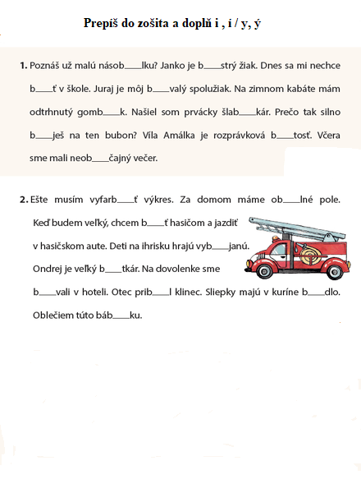
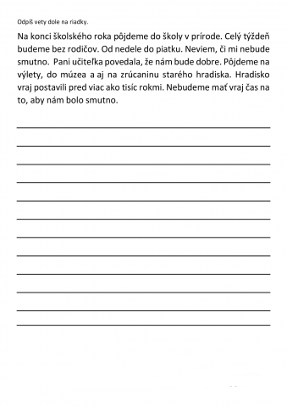

8.6. – 12.6.2020
Matematika – 8. a 9. ročník – A variant

Vydeľ a urob skúšku.
632 : 4 = Sk.: 594 : 2 = Sk.:

835 : 5 = Sk.: 944 : 4 = Sk.:

3 414 : 6 = Sk.: 6 0 55 : 7 = Sk.:

1 788 : 3 = Sk.:; 2 120 : 8 = Sk.:

1 345 : 5 = Sk.: 5 382 : 9 = Sk.:

3 708 : 3 = Sk.: 3 162 : 6 = Sk.:

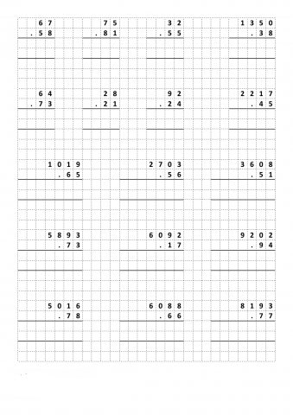
8. – 12. 6. 2020
Chémia – 9. ročník – A variant

Opakovanie
Urob pokus a výsledky zapíš do zošita
1.
Pomôcky :
Pohár, voda, soľ
Tvojou úlohou bude naplniť pohár vodou, nasypať do neho 2 lyžičky soli a zamiešať.
Potom polož pohár na okno a pozoruj čo sa bude diať a odpovedz na moje otázky :
- Zisti, za aký čas sa vyparila voda ?
- Čo ostalo na dne pohára po vyparení vody ?
- Akú to malo chuť ?

2.
Pomôcky :
Pohár, voda, olej
Naplň pohár do polovice s vodou. Do zvyšku pohára dolej olej a poriadne premiešaj. Popíš do zošita čo sa stalo a prečo sa to stalo

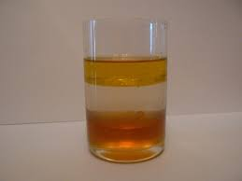
8. – 12. 6. 2020
Dejepis – 8. a 9. ročník – A variant

Kalendár
( prepíš do zošita )
Časové úseky:
Kratšie- roky, mesiace, týždne, dní, hodiny, minúty a sekundy.
Dlhšie- desaťročia, storočia a tisícročia.
KALENDÁR- je súpis dní a mesiacov v jednom roku.
DEŇ- je striedanie dňa a nocí.
Poznáme kalendáre :
Juliánsky- starý Rimania
Gregoriánsky- pápež Gregor XII.- používame ho dnes.
Na svete nie je jednotný kalendár.
Letopočty
Letopočty- poradie rokov, ktoré uplynuli od významnej udalosti.
Pre kresťanov sa rok ráta od narodenia Krista. Označujeme ho ako nula (O).
Dnes máme 21. storočie. Ráta sa to: 2016
20+1= 21. Storočie.
Dejiny rozdeľujeme do troch skupín.
PRAVEK STREDOVEK NOVOVEK
Čo je to letopočet?
Je to poradie rokov od udalosti, ktorá sa stala v minulosti.
Aký kalendár používame dnes?
Gregoriánsky- pápež.
Ktoré je teraz storočie?
21. storočie.

Výtvarná výchova IX.B od 8.6.2020 – 19.6.2020
Milí žiaci, tieto dva týždne spojíme s predmetom SJL a vašou úlohou, bude nakresliť k preberanému článku z Čítanky ilustráciu. Pozdravujem Vás a prajem Vám pekne prežité dni.
Vaša učiteľka VYV

HUV 9.B - Okolo Súče
- vypočuť si pieseň
https://www.youtube.com/watch?v=eUOIAUzm-68

BIOLÓGIA – 8. ročník

Jednotlivé obdobia života človeka
Novorodenec
Pomocou učebnice str. 81 doplň vety v PZ na str. 60/ cv.1
Úloha: Označ krúžkom správnu odpoveď:
a/ Novorodenec je úplne odkázaný na starostlivosť rodičov/ najmä matky/
b/ Novorodenec nepotrebuje starostlivosť matky.

FYZIKA – 8. ročník
Vnímanie zvuku
Hlučné prostredie môže poškodiť náš sluchový orgán, ba aj nervovú sústavu.
Úloha: Porozmýšľaj, aký zvuk je pre teba nepríjemný / napr. hlasná hudba, brzdenie vlaku, zvuk sirény..../

BIOLÓGIA – 9. ročník
Ochrana životného prostredia
Ako môžu ľudia prírodu chrániť?
1. Využívať slnečné žiarenie
2. Využívať silu vetra
3. Čistiť odpadové vody
4. Vyrábať predmety z recyklovaného odpadu
Recyklovať znamená opätovne spracovať použité výrobky.
Úloha: Premýšľaj, či to, čo kupuješ, je naozaj potrebné. Vyberaj si aj podľa toho, aký dopad má výrobok na životné prostredie.

FYZIKA – 9. ročník
Zachovanie energie

Celková hodnota energie je stála. Energia ani nevzniká, ani nezaniká, len sa premieňa z jedného druhu na iný.
Úloha:
Vysvetli pojmy: zemný plyn, slnečná energia, zdroje energie, Joule.

8. – 12. 6. 2020
Geografia – 8. ročník – A variant

Oceány

(prepíš do zošita)

Oceány - iné názvy: svetové more, skrátene oceán) je súhrn vodnej hmoty na povrchu Zeme s výnimkou vôd na súši (t. j. vo vodných tokoch a vodných plochách) a vody viazanej v mineráloch a horninách (t. j. najmä podzemná voda), biosfére a v atmosfére (t. j. vo forme vodnej pary).

Pokrýva takmer tri štvrtiny (71 %) povrchu Zeme a takmer polovica jeho vôd má hĺbku nad 3 000 m.
Delí sa na päť vzájomne prepojených, ale inak pomerne uzavretých, veľkých častí nazývaných oceány: Tichý oceán (Pacifik), Atlantický oceán, Indický oceán, Severný ľadový oceán a Južný oceán.

Vyfarbi modrou farbičkou miesta, kde sa rozprestiera oceán :

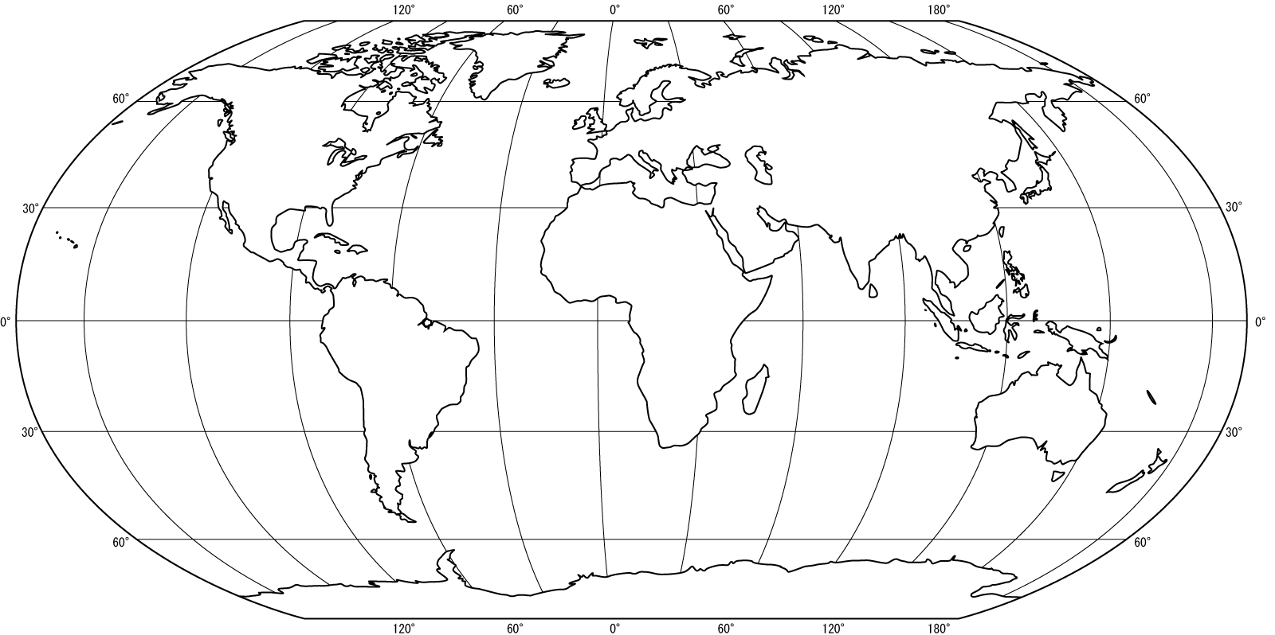
8. – 12. 6. 2020
Geografia – 9. ročník – A variant

Obec v ktorej žijem

Švedlár - založili nemeckí baníci, ktorých zavolal do krajiny uhorský kráľ Belo IV, po odchode Tatárov (1243) okolo roku 1255. Nachádza sa vo východnej časti Slovenského rudohoria. Najstaršia zmienka o obci je z r. 1312, keď ju r. 1338 daroval kráľ Karol Róbert Smolníku. Obec sa dostala do rúk Thurzovcom, potom Csákyovcom a nakoniec Banskej komore. Obyvateľstvo pracovalo v baniach na meď.

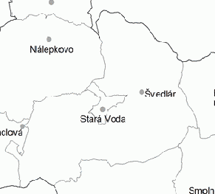

Ak chceš zistiť viac klikni sem :

https://www.svedlar.sk/
OBČIANSKA NÁUKA 9.B pre 8. ročník variant A / 9.6.2020 /
PRÁVA DIEŤAŤA
Dokresli alebo dopíš detské práva do prázdnych obláčikov
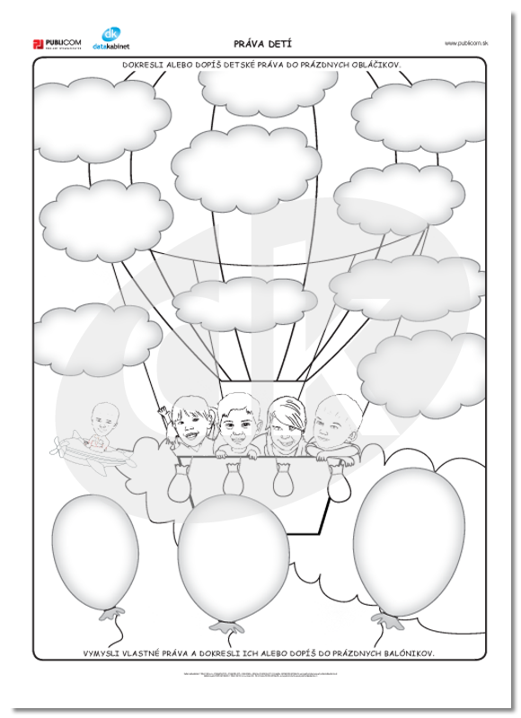
Vymysli vlastné práva a dokresli ich alebo dopíš do prázdnych balónikov.
NÁBOŽENSKÁ VÝCHOVA 9.B pre 8.ročník variant A
HOSTINA na obdobie 6.6.-19.6.2020
Najväčšou hostinou zmierenia je svätá omša.
Pozýva nás na ňu Ježiš a dáva nám sám seba tým, že za nás obetoval svoj život / Eucharistia /.
Aby sme mohli byť hosťami na hostine, je potrebné oľutovať svoje chyby a zlé skutky a chcieť sa zmeniť.
Ak správne vyškrtneš v slovách písmeno, ktoré tam nepatrí, dozvieš sa, čo je vstupenkou na Ježišovu hostinu.
OŠĽUTOVAŤ SVOKJE CHAYBY TA ŠZMENIŤ SLA.

PRACOVNÉ VYUČOVANIE 9.B pre 8. ročník variant A , 9. ročník variant A, variant B
HYGIENA DOMÁCNOSTI na obdobie 6.6.-19.6.2020
V týchto dňoch dbáme na zvýšenú hygienu rúk. Ale mali by sme myslieť aj na čistotu a hygienu našej domácnosti. Spolu s našimi potravinami, drogériou či balíčkom od kuriéra sa k nám domov môžu dostať aj vírusy, ktoré môžu prežiť na povrchu predmetov rôzne dlhú dobu. Preto nepodceňujte ani dezinfekciu domácnosti!
Pravidelne, obzvlášť teraz v čase epidemiologickej krízy, dezinfikujme našu kuchyňu. Ideálny je na to octový čistič, ktorý intenzívne čistí rôzne typy povrchov, neutralizuje zápach a je vhodný na dôkladné čistenie kuchyne aj kúpeľne.
Preto aj ty sa podieľaj na hygiene domácnosti a dbaj nielen na čistotu ale aj dezinfekciu.

OBČIANSKA NÁUKA 9.B pre 9. ročník variant A /9.6.2020 / VOĽNÝ ČAS A JEHO VYUŽITIE
Voľný čas je zvyšok času, ktorý venujeme sebe.
Cieľom voľného času nie je len oddych a načerpanie síl do ďalšej činnosti, ale aj rozvoj záujmov a osobnosti človeka. Vo voľnom čase môžeme:
- športovať
- ísť na kultúrne podujatia
- ísť do prírody
- čítať
- aktívne sa venovať umeleckej činnosti
- ďalej sa vzdelávať
- venovať sa zberateľským záujmom a iné.
Voľný čas môžeme stráviť individuálne, ale i v kolektíve.
Čo robíš vo svojom voľnom čase ? Vieš vymenovať nesprávne príklady využívania voľného času.
NÁBOŽENSKÁ VÝCHOVA 9.B pre 9.ročník variant A , variant B ZODPOVEDNOSŤ NÁS KRESŤANOV na obdobie 6.6.-19.6.2020
My kresťania nesieme zodpovednosť za našu spoločnosť, za seba ale aj za ľudí okolo nás.
Všetci sme Bohom pozvaní zmeniť náš celkový poriadok hodnôt, aby bol v súlade s poverením správcovstva človeka na Zemi. Sme pozvaní a vyzvaní k životnému štýlu a spoločenskému poriadku, ktorý sa zodpovedne stavia ku každému stvoreniu.
Zodpovednosť a angažovanosť – rodinná, školská, sociálna, kultúrna, zdravotnícka, hospodárska, ekologická
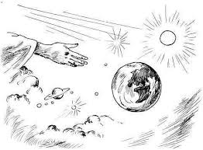

INFORMATIKA, 9. ročník, 8.6. – 12.6.2020
Téma: Vyhľadávanie informácii v elektronickom slovníku a katalógu
Nájdi a vypíš do zošita všetky dostupné elektronické slovníky (aspoň tri) a elektronické katalógy. Skús v nich vyhľadať slová: kryptografia, cyklus, doména

8.6.2020
Telesná a športová výchova– 2 stupeň

- prechádzky do prírody

- beh na krátke vzdialenosti

- aerobic ( ranná rozcvička, cviky na mieste, dychové cvičenia )

- bicyklovanie v prírode alebo obci

- Vedomostná úloha : Tvojou úlohou bude pripojiť sa na internet, otvoriť si stránku GOOGLE a zistiť koľko titulov majstra sveta získal náš najúspešnejší cyklista Peter Sagan.

Pomôcka : https://www.welovecycling.com/sk/2018/09/21/peter-sagan-3-tituly-majstra-sveta-v-rade/

Vaše odpovede na moje otázky mi môžete zasielať na aplikáciu Messenger – Patrik Olejár ( nie Facebook )

8.6.2020
Slovenský jazyk – 9. ročník – B variant

- Vyhľadaj v osemsmerovke písmenká A, E, I, O, U, M, S, P, R, V, Y a zakrúžkuj ich farebne.

8.06.2020 MATEMATIKA – opakovanie – 9. ročník – B variant

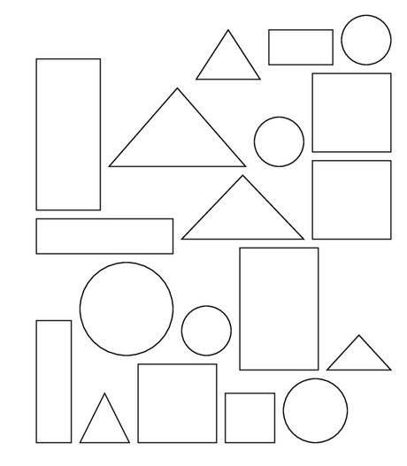
- Vymaľuj a spočítaj koľko je na obrázku rovnakých útvarov.

- Spočítaj

15 + 5 = 18 + 1 = 12 + 3 =
10 + 2 = 19 + 0 = 11 + 3 =
11 + 3 = 14 + 2 = 17 +1 =
19 – 3 = 19 – 2 = 13 – 2 =
16 – 2 = 12 – 1 = 17 – 4 =
19 – 8 = 15 – 2 = 12 – 2 =
- Janko mal 7 €. Šiel do potravín, kúpil si čokoládu a zmrzlinu. Za nákup zaplatil 4 €. Koľko € ostalo Jankovi?

Janko mal............. €.
Zaplatil za nákup................ €.
Ostalo mu ..........................€.

Riešenie:

Odpoveď: Jankovi ostalo ............................... €.

- Vymaľuj

8.6.2020
Rozvoj komunikačnej schopnosti – 9. ročník – B variant

- Koľko kruhov je na obrázku?

Na obrázku je .................................... kruhov.
- Koľko trojuholníkov je na obrázku?

Na obrázku je ............................... trojuholníkov.
- Koľko štvorcov je na obrázku?
Na obrázku je ................................................ štvorcov.

- Vymaľuj

8.6.2020
Vecné učenie – 9. ročník – B variant
- Pomenuj jednotlivé časti tváre a vymaľuj obrázok.

- Pomenuj a napíš vnútorné orgány človeka.

__________________________________

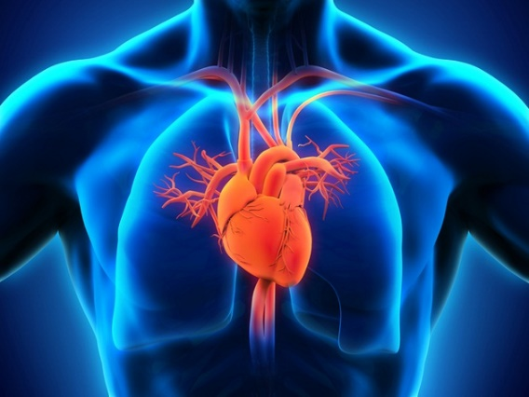 ___________________________________________
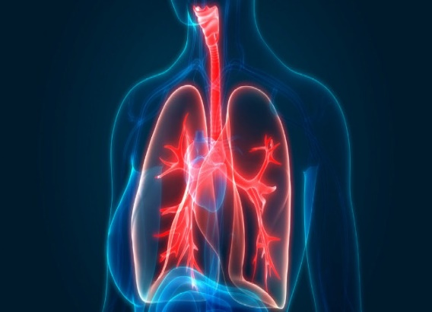 ___________________________________________
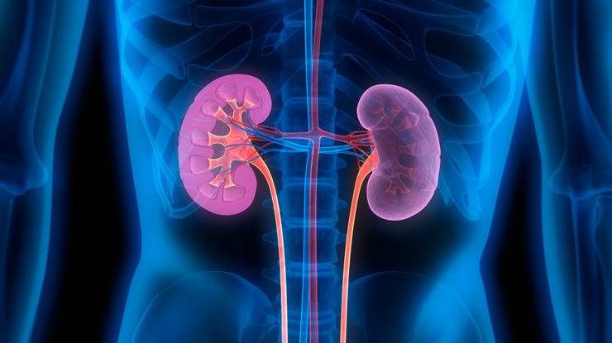 ___________________________________________

- Popíš bežné ochorenie človeka
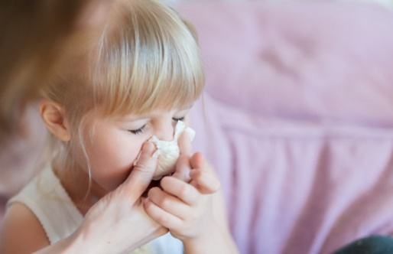

- Vyfarbi v ľudskom tele mozog, pľúca, srdce a obličky.
